Basın Bülteni
Lale Tara
“Doppelgänger (RUI)”
Eylül 10-26, 2009
“Canlı" (2006) ve “Hello Earth Goodbye” (2007) adlı kişisel sergilerinin ardından Lale Tara’nın üçüncü kişisel sergisi “Doppelgänger (RUI)” 10 – 26 Eylül tarihleri arasında x-ist’te izleyicisiyle buluşuyor.

İlk sergisinden bu yana, sessiz nesnelerle ve eşyalarla iletişim kurma alışkanlığının çalışmalarında etkin olduğunu gördüğümüz Lale Tara, son sergisinde, asıl amaçları doğrultusunda kullanılmayan mekanlarda “Dopplegänger” fenomenini inceliyor. Sanatçı, bu kimsesiz mekanlardaki nesnelerle beraber dinleyip, duyup, görerek yakaladığı anların mahremiyetine bizi götürürken, suretlerle oynadığı oyunları bambaşka bir noktaya taşıyor.

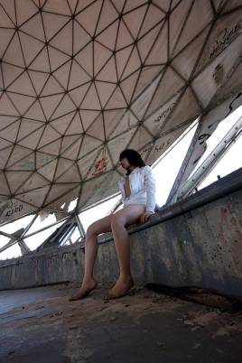
Teufelsberg, 190 x 127 cm, 2008

Lale Tara, öznel dünyasının eşsiz dışavurumunu yansıtan çalışmalarında, bir bakıma kendi kimliğinin sırlarına dair ipuçları sunarken, bir yandan da aynadaki ters suretinin zıt ve karmaşık varlığına dair soru işaretleriyle baş başa bırakıyor bizi.

Doppelgänger’ı olarak kullandığı Rui ile bilinç altındaki beraberliklerini ve farklılıklarını belgelerken, sonsuz bir zıtlık, sonsuz bir birliktelik ve sonsuz yalnızlığın hüküm sürdüğü kendi iklimimize de ayna tutuyor. Rui’yle beraber kayıp mekanlarda çıktığı yolculukta yakaladığı karelerle Lale Tara, zamanın kollarını büküyor ve kendini bedeninden soyutlayarak bize kendimizi en alışılmadık bir şekilde yeniden tanıtıyor.

